Referencia carga de acciones correctivas post-auditorías
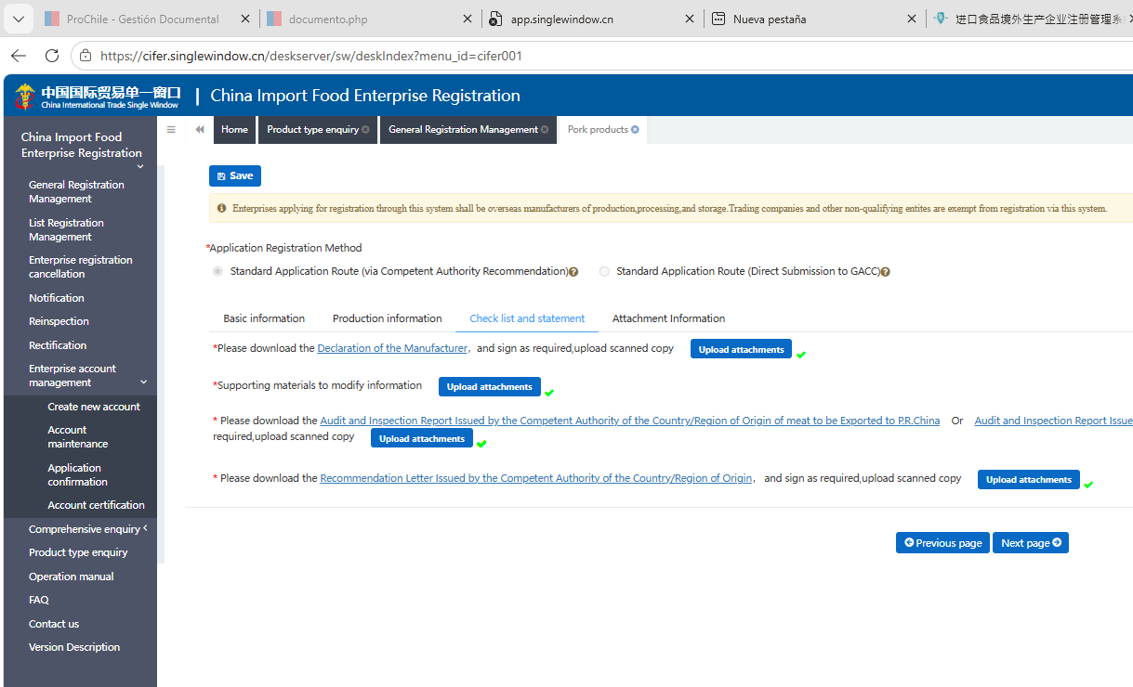
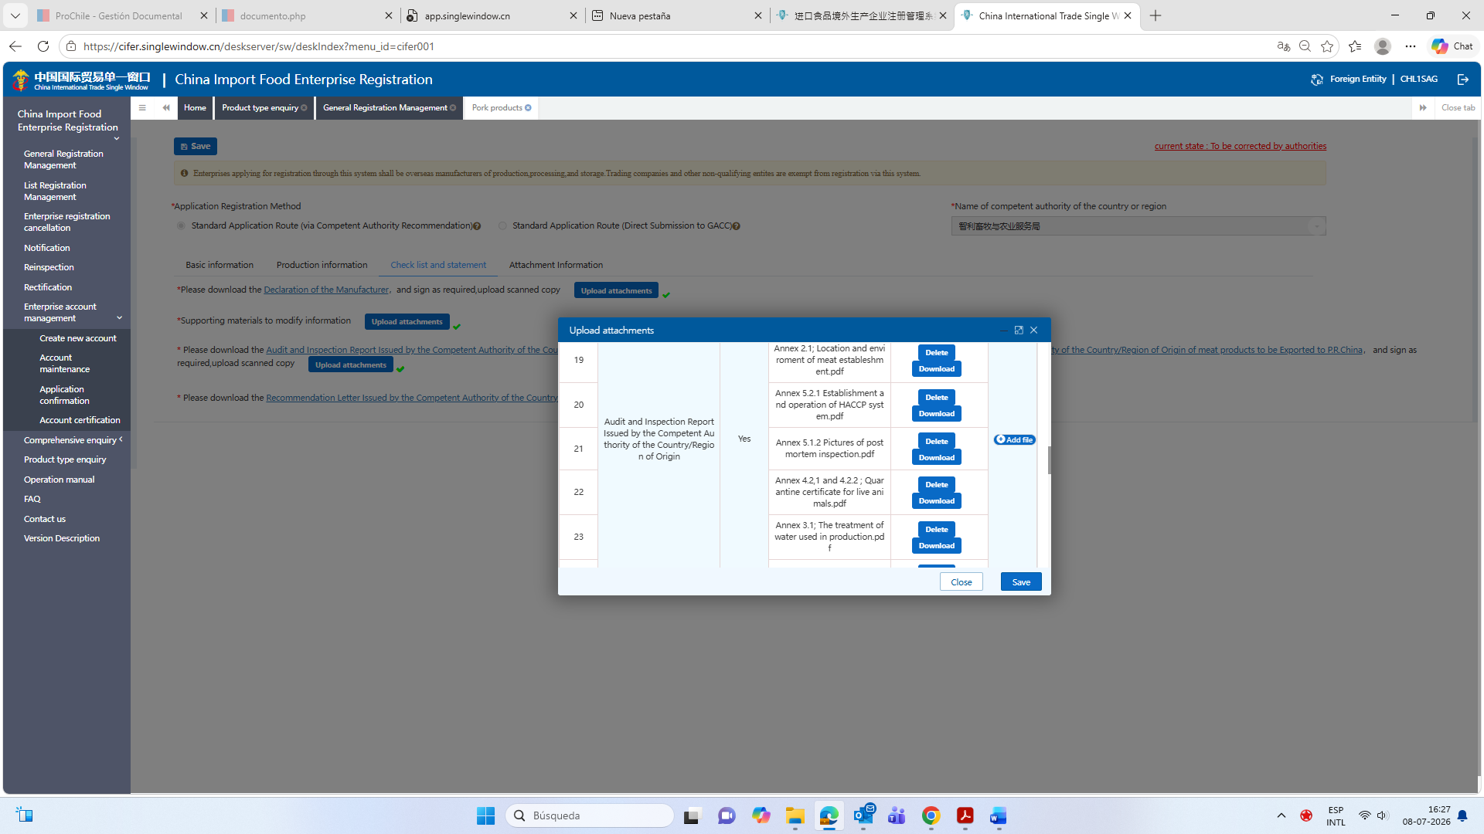
Nota/ Sugerencia:
- Cargaría la nota oficial SAG que indica confirmación de auditoria, nro correlativo a continuación del ultimo archivo cargado en CIFER, previo a la auditoría (primera solicitud de registro).
- Cargaría la nota oficial GACC que informa las observaciones levantadas por GACC durante la auditoría. En caso de no envío de nota oficial de la GACC, cargaría pantallazo de las observaciones de GACC a través de la plataforma
- Cargaría siempre nota oficial de la autoridad competente, que adjunta todas las acciones correctivas y archivos de respaldo (videos, imágenes, documentos) en link
- Correlativos

